TECNOLÓGICO NACIONAL DE MÉXICO
INSTITUTO TECNOLÓGICO DE CIUDAD MADERO

INVESTIGACIÓN
NLTK

Alumna:
Prieto Pérez Luna Araleth
Número de control:
23070499
Materia:
Programación para ciencia de datos
Docente:
Gómez Santillán Claudia Guadalupe
Fecha:
04/10/2026

INDICE

Tabla de contenido
¿Qué es NLTK? 3
Características: 3
Tokenización 3
Eliminación de palabras vacias (stop words removal) 4
Steeming 4
Lemmatización 4
Etiquetdo de partes del discurso (POS tagging) 5
Reconocimiento de entidades nombradas (NER) 5
Corpus de texto 5
Distribución de frecuencia 6
Análisis sintáctico y generación de árboles de sintaxis 6
Casos de uso 6
Investigación Académica 6
Procesamiento y Análisis de Texto 6
Integración con Aprendizaje Automático 7
Lingüística Computacional 7
Referencias bibliográficas: 7

¿Qué es NLTK?
El Natural Language Toolkit (NLTK) es un conjunto de librerías y programas para Python que nos permiten lleva a cabo muchas tareas relacionadas con el Procesamiento del Lenguaje Natural. Muchas de las tareas que necesitaremos hacer ya estarán programadas de manera eficiente en NLTK y las podremos usar directamente en nuestros programas. Además de los programas, se distribuyen también corpus y otros datos lingüísticos. Es especialmente reconocido por su facilidad de uso y su amplia colección de recursos, incluyendo más de 50 corpus y recursos léxicos. NLTK admite una variedad de tareas de PLN, como tokenización, stemming, etiquetado, análisis sintáctico y razonamiento semántico, lo que lo convierte en una herramienta versátil para lingüistas, ingenieros, educadores e investigadores por igual.

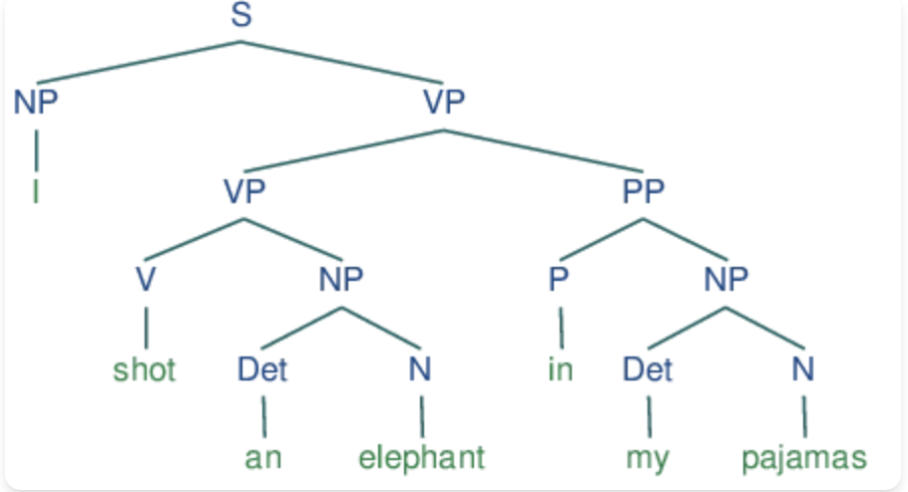

Características:
Tokenización
Tokenización es el proceso de dividir el texto en unidades más pequeñas como palabras o frases. En NLTK, la tokenización puede realizarse usando funciones como word_tokenize y sent_tokenize, que son esenciales para preparar los datos de texto para su posterior análisis. El toolkit proporciona interfaces fáciles de usar para estas tareas, permitiendo a los usuarios preprocesar datos de texto de manera eficiente.

Ejemplo:
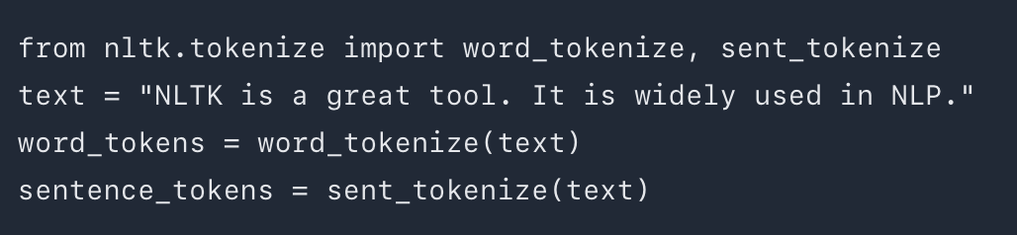

Eliminación de palabras vacias (stop words removal)
Palabras vacías son palabras comunes que a menudo se eliminan de los datos de texto para reducir el ruido y centrarse en el contenido relevante. NLTK proporciona una lista de palabras vacías para varios idiomas, facilitando tareas como análisis de frecuencia y análisis de sentimiento. Esta funcionalidad es crucial para mejorar la precisión del análisis de texto al filtrar palabras irrelevantes.

Ejemplo:
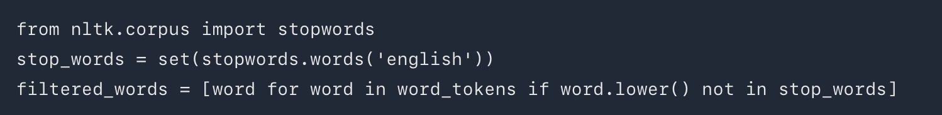

Steeming
Stemming consiste en reducir las palabras a su raíz, a menudo eliminando prefijos o sufijos. NLTK ofrece varios algoritmos de stemming, como el Porter Stemmer, que se utiliza comúnmente para simplificar palabras para su análisis. El stemming es especialmente útil en aplicaciones donde la forma exacta de la palabra es menos importante que su significado raíz.

Ejemplo:
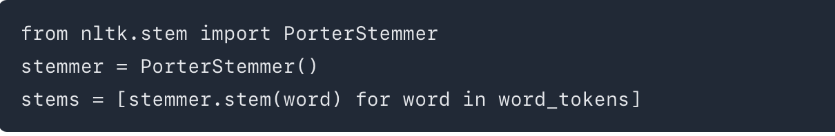

Lemmatización
Lematización es similar al stemming pero resulta en palabras que son lingüísticamente correctas, utilizando a menudo un diccionario para determinar la forma raíz de una palabra. El WordNetLemmatizer de NLTK es una herramienta popular para este propósito, permitiendo una normalización de texto más precisa.

Ejemplo:
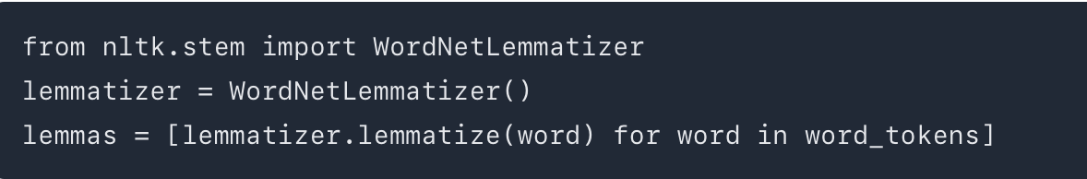

Etiquetdo de partes del discurso (POS tagging)
POS Tagging asigna partes del discurso a cada palabra en un texto, como sustantivo, verbo, adjetivo, etc., lo cual es crucial para entender la estructura sintáctica de las oraciones. La función pos_tag de NLTK facilita este proceso, permitiendo un análisis lingüístico más detallado.

Ejemplo:
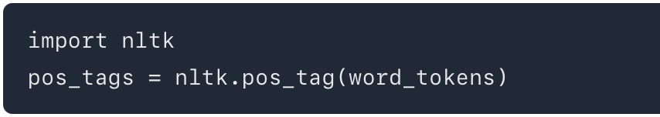

Reconocimiento de entidades nombradas (NER)
Reconocimiento de Entidades Nombradas identifica y categoriza entidades clave en el texto, como nombres de personas, organizaciones y lugares. NLTK proporciona funciones para realizar NER, una herramienta clave de IA en PLN para identificar y clasificar entidades en texto, mejorando el análisis de datos, lo que permite un análisis de texto más avanzado que puede extraer conocimientos significativos de los documentos.

Ejemplo:
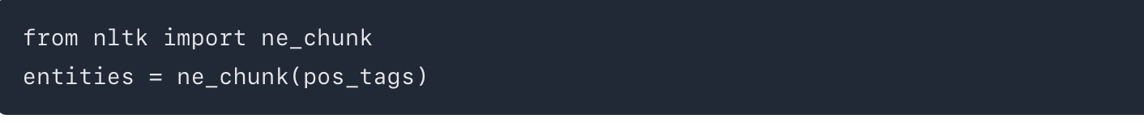

Corpus de texto
NLTK incluye acceso a una variedad de corpus de texto, fundamentales para entrenar y evaluar modelos de PLN. Estos recursos pueden ser fácilmente accesibles y utilizados para diversas tareas de procesamiento, proporcionando un rico conjunto de datos para la investigación lingüística y el desarrollo de aplicaciones.
Un corpus de texto es un conjunto amplio, organizado y estructurado de textos digitales que han sido recopilados siguiendo criterios específicos. Su función principal es servir como una muestra representativa del uso real de una lengua o de un tema en particular para realizar investigaciones o entrenar tecnologías.

Ejemplo:

Distribución de frecuencia
Distribución de Frecuencia se utiliza para determinar las palabras o frases más comunes dentro de un texto. La función FreqDist de NLTK ayuda a visualizar y analizar la frecuencia de palabras, lo que es fundamental para tareas como extracción de palabras clave y modelado de temas.

Ejemplo:
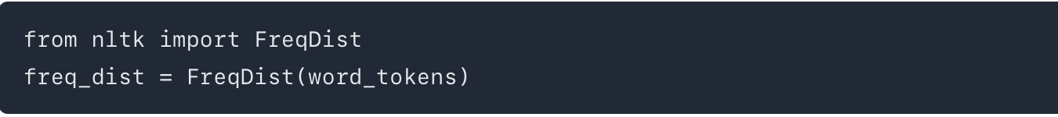

Análisis sintáctico y generación de árboles de sintaxis
Análisis sintáctico implica analizar la estructura gramatical de las oraciones. NLTK puede generar árboles sintácticos, que representan la estructura sintáctica, ayudando a un análisis lingüístico más profundo. Esto es esencial para aplicaciones como traducción automática y análisis sintáctico.

Ejemplo:
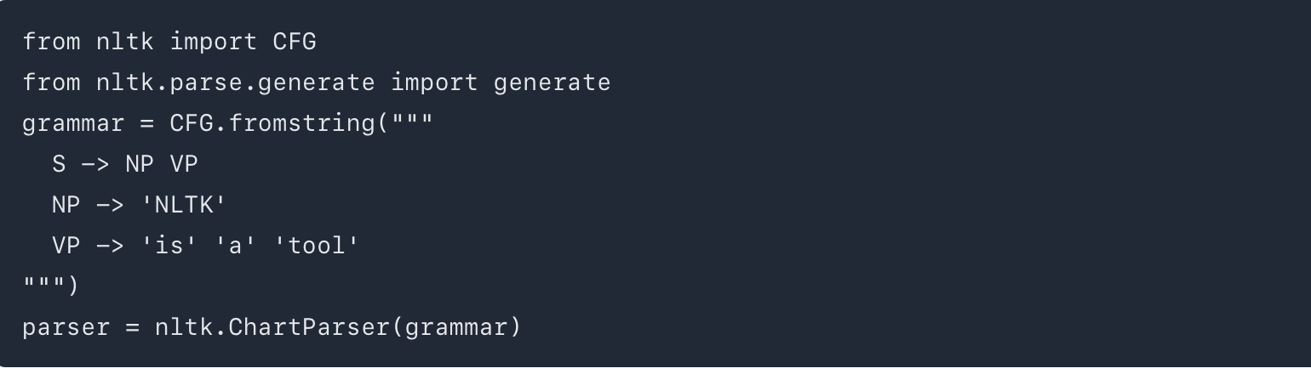

Casos de uso

Investigación Académica
NLTK es ampliamente utilizado en la investigación académica para la enseñanza y experimentación con conceptos de procesamiento de lenguaje natural. Su amplia documentación y recursos lo convierten en una opción preferida para educadores y estudiantes. El desarrollo impulsado por la comunidad de NLTK garantiza que se mantenga actualizado con los últimos avances en PLN.

Procesamiento y Análisis de Texto
Para tareas como análisis de sentimiento, modelado de temas y extracción de información, NLTK ofrece una variedad de herramientas que pueden integrarse en sistemas más grandes de procesamiento de texto. Estas capacidades lo convierten en un activo valioso para las empresas que buscan aprovechar los datos de texto para obtener información relevante.

Integración con Aprendizaje Automático
NLTK puede combinarse con bibliotecas de aprendizaje automático como scikit-learn y TensorFlow para construir sistemas más inteligentes que comprendan y procesen el lenguaje humano. Esta integración permite el desarrollo de aplicaciones avanzadas de PLN, como chatbots y sistemas impulsados por IA.

Lingüística Computacional
Los investigadores en lingüística computacional utilizan NLTK para estudiar y modelar fenómenos lingüísticos, aprovechando su completo toolkit para analizar e interpretar datos de lenguaje. El soporte de NLTK para múltiples idiomas lo hace una herramienta versátil para estudios cruzados entre lenguajes.

Referencias bibliográficas:

- https://sites.google.com/view/programacion-en-python/home/3-natural-language-toolkit
- https://www.flowhunt.io/es/glosario/nltk/
- https://drive.google.com/file/d/1x5UG0gLBCZ8NpqbAnax_DDC38GKVrxlN/view
- https://colab.research.google.com/drive/1B2cR9VOktkJWxHprZSJB69g6cF1P2lUW?usp=drive_open

